**说 明 书 摘 要**

本发明公开了一种基于改进容差机制的图像去雾方法，向大气散射模型中加入改进容差机制，得到最终的图像恢复的公式，进而对待去雾图像 进行处理，得到最终恢复的图像；本发明能够更加准确的对目标图片中不满足暗通道先验规律的区域的部分进行补偿，避免了去雾能力下降，提高了图像的视觉效果。

**摘 要 附 图**

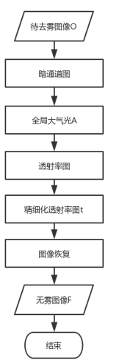

**权 利 要 求 书**

1、一种基于改进容差机制的图像去雾方法，其特征在于，向大气散射模型中加入改进容差机制，得到最终的图像恢复的公式，进而对待去雾图像 进行处理，得到最终恢复的图像；其中，图像恢复的公式表示为：



其中， 为待去雾图像的 $c$ 通道中像素点*i*的值， 为透射率图像中像素点*i*的值； 为全局大气光的值， 为容差， 为修正指数， $t_{0}$ 为透射率阈值，*c*为RGB的某一个通道。

2、根据权利要求1所述的一种基于改进容差机制的图像去雾方法，其特征在于，所述透射率图像 $t\left(i\right)$ 的计算方法为：

根据大气散射模型 $O^{dark}\left(i\right)=F^{dark}\left(i\right)t\left(i\right)+A(1-t(i))$，令 $F^{dark}\left(i\right)=0$ 推导出透射率图像为： $t\left(i\right)=1-ω\frac{O^{dark}\left(i\right)}{A}$；其中， $ω$ 为雾常量参数，我们取值为0.95， $O^{dark}\left(i\right)$ 为待去雾图像的暗通道中像素点*i*的值， $F^{dark}\left(i\right)$ 为无雾图像的暗通道中像素点*i*的值。

3、根据权利要求2所述的一种基于改进容差机制的图像去雾方法，其特征在于，采用导向滤波处理对透射率图像 进行精细化处理，其中，引导图为滤波处理后暗通道图。

4、根据权利要求1所述的一种基于改进容差机制的图像去雾方法，其特征在于，当，则图像恢复的公式中通过取 进行调整；当，则图像恢复的公式中取1即不需要调整。

5、根据权利要求1、2、3或4中任一权利要求所述的一种基于改进容差机制的图像去雾方法，其特征在于，所述 取值为55； 取值为0.4； 取值为0.1。

6、根据权利要求5所述的一种基于改进容差机制的图像去雾方法，其特征在于，所述大气散射模型表示为：。

7、根据权利要求6所述的一种基于改进容差机制的图像去雾方法，其特征在于，所述全局大气光的值 的计算方法为：

求出待去雾图像RGB通道中像素点值最低的通道值，保存为一幅暗通道图，对该暗通道图进行最小值滤波处理，将滤波处理后暗通道图中像素点亮度排名前0.1%像素点的平均值作为全局大气光的值。

**说 明 书**

**一种基于改进容差机制的图像去雾方法**

**技术领域**

本发明属于计算机视觉技术领域，具体是一种基于改进容差机制的图像去雾方法。

**背景技术**

在雾天环境下，由于大气散射影响使得拍摄出来的景物的能见度和对比度降低，直接影响航空、海运和道路交通的安全，同时使各种户外监测系统，如视频监控系统，在恶劣的天气下往往无法可靠工作。因此，简单有效的图像去雾对提高视觉系统的可靠性和鲁棒性具有重要意义。

对于图像的去雾算法主要分为两类：一类是基于图像增强的方法，此类方法是根据图像的质量降低与场景点到成像传感器的距离成指数关系进行去雾的，因此这种假设场景景深不变的图像增强技术不能很好的对雾化图像去雾。另一类是基于大气散射物理模型的方法。这类方法基于大气散射规律建立了图像退化模型，能够利用先验知识，具有内在的优越性。其中，何恺明等人基于对户外无雾图像数据库的统计规律，提出一种简单的暗通道先验单一图像去雾方法，对一般户外图像取得了很好的去雾效果，但该方法建立在暗通道假设之上，对于不满足这个假设的明亮区域，算法中的透射率偏小，恢复结果出现色彩失真，因此蒋建国等人提出了容差机制以修复色彩失真的问题，容差机制是对不符合暗通道假设区域的透射率进行补偿，但是现有的容差机制存在补偿过度的现象。

**发明内容**

为了解决现有技术中的不足，本发明提出了一种基于改进容差机制的图像去雾方法，提供一种使得去雾结果更为自然的方法。

本发明所采用的技术方案如下：

一种基于改进容差机制的图像去雾方法，向大气散射模型中加入改进容差机制，得到最终的图像恢复的公式为： 进而对待去雾图像 进行处理，得到最终恢复的图像，其中， $O^{c}\left(i\right)$ 为待去雾图像的 $c$ 通道中像素点*i*的值， $t(i)$ 为透射率图像中像素点*i*的值； $A$ 为全局大气光的值， $K$ 为容差， $γ$ 为修正指数， $t_{0}$ 为透射率阈值，*c*为RGB的某一个通道。

进一步，当，则图像恢复的公式中通过取 $1+\log_{10}^{\left|\frac{K}{O^{c}\left(i\right)-A}\right|}$ 进行调整；当 $\left|O^{c}\left(i\right)-A\right|>K$，则图像恢复的公式中取1即不需要调整。

进一步，所述 取值为55； $γ$ 取值为0.4； $t_{0}$ 取值为0.1。

进一步，所述大气散射模型表示为：。

进一步，所述全局大气光的值 的计算方法为：

求出待去雾图像RGB通道中像素点值最低的通道值，保存为一幅暗通道图，对该暗通道图进行最小值滤波处理，将滤波处理后暗通道图中像素点亮度排名前0.1%像素点的平均值作为全局大气光的值。

进一步，所述透射率图像 $t\left(i\right)$ 的计算方法为：

根据大气散射模型 $O^{dark}\left(i\right)=F^{dark}\left(i\right)t\left(i\right)+A(1-t(i))$，令 $F^{dark}\left(i\right)=0$ 推导出透射率图像为： $t\left(i\right)=1-ω\frac{O^{dark}\left(i\right)}{A}$；其中， $ω$ 为雾常量参数，我们取值为0.95， $O^{dark}\left(i\right)$ 为待去雾图像的暗通道中像素点*i*的值， $F^{dark}\left(i\right)$ 为无雾图像的暗通道中像素点*i*的值。

进一步，采用导向滤波处理对透射率图像 $t\left(i\right)$ 进行精细化处理，其中，引导图为滤波处理后暗通道图 $O^{dark}(i)$。

本发明的有益效果：

针对现有的容差机制对不满足暗通道假设的区域的透射率补偿可以改善明亮区域的色彩失真现象，本发明能够避免但是补偿不能过大，本发明更加准确的对目标图片中不满足暗通道先验规律的区域的部分进行补偿，避免了去雾能力下降，提高了图像的视觉效果，本发明引入一个复合函数，来使透射率的补偿幅度趋于合理，使得去雾结果更为自然。

**附图说明**

图1是本发明基于改进容差机制的图像去雾的流程图；

图2是本发明实例的原图像；

图3是本发明实例的暗通道图；

图4是本发明实例的透射率图；

图5是本发明实例的精细化后的透射率图；

图6是本发明对比方法（未加入容差机制）的恢复图；

图7是本发明实例的最终恢复图。

**具体实施方式**

为了使本发明的目的、技术方案及优点更加清楚明白，以下结合附图及实施例，对本发明进行进一步详细说明。应当理解，此处所描述的具体实施例仅用于解释本发明，并不用于限定本发明。

如图1，本发明所提出的一种基于改进容差机制的图像去雾方法，包括如下步骤：

步骤1，求出待去雾图像（如图2所示）RGB通道中像素点值最低的通道值，保存为一幅暗通道图，然后对刚得到的暗通道图进行最小值滤波处理，滤波处理后得到所需要的暗通道图 $O^{dark}$（如图3所示）：

 (1)

其中， $O^{dark}(i)$ 是待去雾图像的暗通道中像素点*i*的值，  $Ω\left(i\right)$ 为以像素*i*为中心的一个窗口， $O^{c}(y)$ 为待去雾图像的 通道中像素点*y*的值，*c*为RGB的某一个通道。

步骤2，取步骤1中滤波处理后的暗通道图中像素点亮度排名前0.1%像素点的平均值作为全局大气光的值 $A$。

步骤3，根据大气散射模型：

$O^{dark}\left(i\right)=F^{dark}\left(i\right)t\left(i\right)+A(1-t(i))$ (2)

其中， $O^{dark}\left(i\right)$ 为待去雾图像的暗通道图像中像素点*i*的值； $F^{dark}\left(i\right)$ 为无雾图像的暗通道图像中像素点*i*的值； $t\left(i\right)$ 为透射率图像中像素点*i*的值； $A$ 为全局大气光的值；根据暗通道先验知识（无雾图像的暗通道图中的像素值很低，暗通道先验理论指出无雾图像的暗通道图 $F^{dark}→0$）结合式(1)和式(2)，令 $F^{dark}\left(i\right)=0$ 推导出透射率图像（如图4所示）为：

$t\left(i\right)=1-ω\frac{O^{dark}\left(i\right)}{A}$ (3)

其中， $ω$ 为雾常量参数，为了保留部分图像中的雾，给人以景深效果，我们取值为0.95。

步骤4，采用导向滤波处理对步骤3得到的透射率图像进行精细化处理，其引导图为滤波处理后的暗通道图（由于暗通道图已经经过最小值滤波处理，图像边缘比较明显，保留了良好的边缘信息，因此用滤波处理后暗通道图作为引导图可以提高导向滤波的边缘处理效果），得到精细化的透射率图像（如图5所示）。

步骤5，根据大气散射模型：

 (4)

其中 为待去雾图像的 $c$ 通道中像素点*i*的值， $t(i)$ 为透射率图像中像素点*i*的值； $A$ 为全局大气光的值。

加入改进容差机制的方法对待去雾图像 $O$ 进行处理，得到最终恢复的图像的公式为：

 (5)

其中， $K$ 为容差，在本实施例中取值为55； $γ$ 为修正指数，在本实施例中取值为0.4；在； 为最终恢复图像的 $c$ 通道中像素点为*i*的值， 为待去雾图像的 $c$ 通道中像素点*i*的值， $A$ 为全局大气光的值， $t_{0}$ 为透射率阈值（考虑到当透射率图像*t*的值很小时，会导致*F*偏大，导致恢复的图像过白，本实施例中取值为0.1）；当 为明亮区域，不满足暗通道先验规律，则需要调整，则图像恢复的公式中取；当 的区域满足暗通道先验的规律，不需要调整，则图像恢复的公式中取1。

对比原方法未加入容差机制的恢复公式：

 (6)

结合附图6是原方法的恢复图像（未加入容差机制），其中问题如图中标注所示色彩不协调，缺少纹理，原有的容差机制对不满足暗通道假设的区域的透射率补偿可以改善明亮区域的色彩失真现象，但是补偿不能过大，否则会造成去雾能力下降，使图像的视觉效果变差；图7是加入了容差机制恢复得出的图像；本发明引入一个复合函数，来使透射率的补偿幅度趋于合理，使得去雾结果更为自然，显然图7边缘色彩变化平缓，色彩更加充实饱满，纹理清晰，图片更加真实。

以上实施例仅用于说明本发明的设计思想和特点，其目的在于使本领域内的技术人员能够了解本发明的内容并据以实施，本发明的保护范围不限于上述实施例。所以，凡依据本发明所揭示的原理、设计思路所作的等同变化或修饰，均在本发明的保护范围之内。

**说 明 书 附 图**



图1

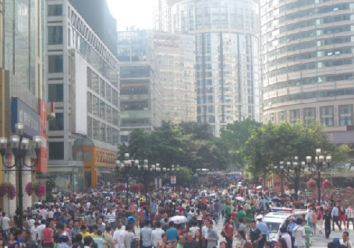

图2

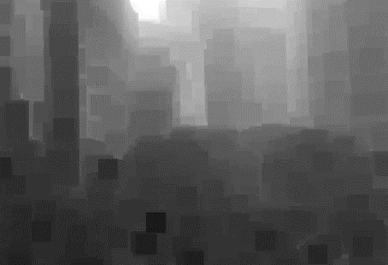

图3

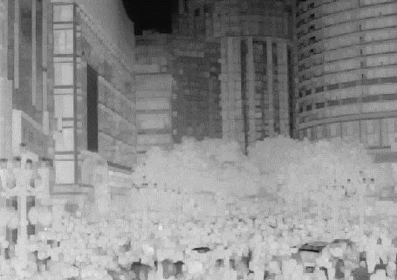

图4

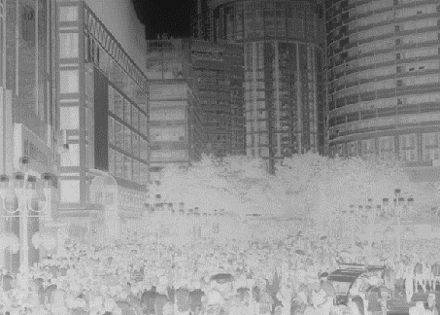

图5

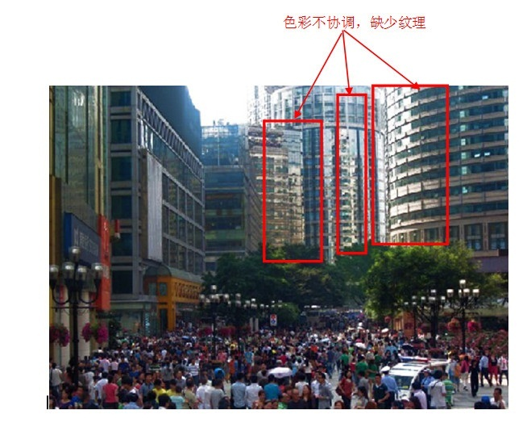

图6

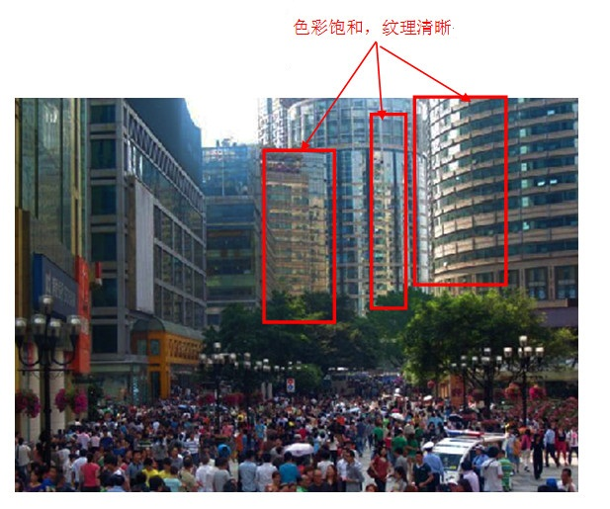

图7